内江市2024年初中学业水平考试暨高中阶段学校招生考试试卷
地理
本试卷包括第Ⅰ卷（选择题）和第Ⅱ卷（综合题）两部分，共4页，全卷满分100分，考试时间生物、地理共90分钟。
注意事项：
1．答题前请仔细阅读答题卡上的注意事项。
2．所有试卷的答案必须按题号填写在答题卡相应位置上，在试卷和草稿纸上作答无效。
3．考试结束后，监考人员将答题卡、试卷、草稿纸一并收回。
第Ⅰ卷（选择题共48分）
一、选择题（本大题共16小题，每小题3分，共48分。在每小题列出的四个选项中，只有一项最符合题目要求。）
下图为厄瓜多尔方柱形赤道纪念碑。图中游客甲面向东方，双脚跨在M线两侧拍照，以示自己同时站在南北两个半球上。据此完成下面小题。
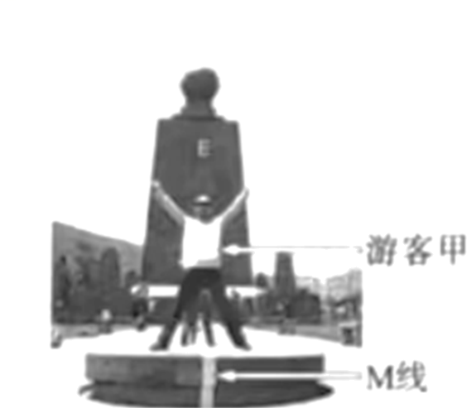
1. M线是（ ）
A. 赤道 B. 北回归线 C. 南极圈 D. 南回归线
2. 北半球在游客甲的（ ）
A. 左侧 B. 右侧 C. 前方 D. 后方
3. 一年之中，M线上（ ）
A. 有极昼现象 B. 全年昼夜平分 C. 有极夜现象 D. 全年昼短夜长
非洲肯尼亚是世界著名的鲜花出口国，一年四季均可生产。在奈瓦沙湖畔早晨采摘的玫瑰，次日早晨就能抵达欧洲荷兰。图为肯尼亚简图。据此完成下面小题。
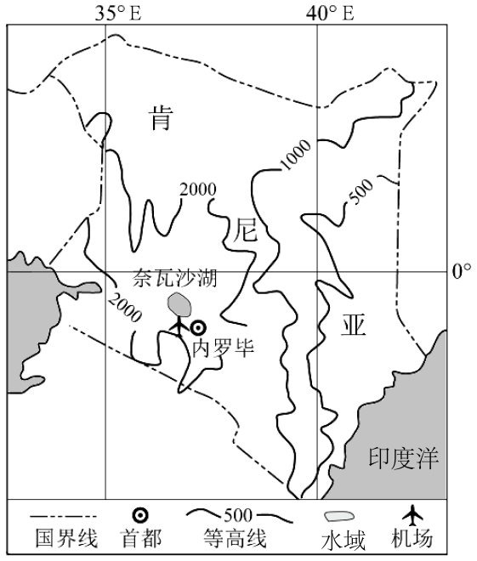
4. 肯尼亚首都的经纬度为（ ）
A. （1.2°N，36.8°E） B. （1.2°S，36.8°E） C. （1.2°N，36.8°W） D. （1.2°S，36.8°W）
5. 肯尼亚地势总体呈（ ）
A. 南高北低 B. 北高南低 C. 西高东低 D. 东高西低
6. 奈瓦沙湖畔早晨采摘的玫瑰，次日早晨抵达荷兰，采用的运输方式是（ ）
A. 海洋运输 B. 公路运输 C. 航空运输 D. 铁路运输
7. 肯尼亚鲜花销往荷兰，价格最高的季节是荷兰的（ ）
A. 春季 B. 夏季 C. 秋季 D. 冬季
内江市东兴区坚持“药材种植打基础，健康产品争突破，康养文化拓新业”的发展思路，在郭北镇（海拔263～405米）建成天冬中药材种植核心示范区，带动相关产业发展。图1为天冬吉祥物，图2为东兴区气温曲线和降水量柱状图，下表为四种地形海拔范围。据此完成下面小题。
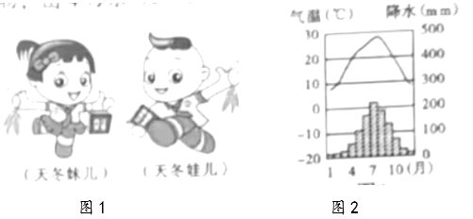
地形类型 | 高原、山地 | 平原 | 丘陵
海拔（米） | >500 | <200 | <500

8. 郭北镇地形为（ ）
A 高原 B. 平原 C. 山地 D. 丘陵
9. 东兴区气候适宜天冬生长，其特征表现为（ ）
A. 夏季炎热少雨 B. 冬季寒冷干燥 C. 夏季高温多雨 D. 冬季温和多雨
10. 东兴区大力推行天冬种植，可以（ ）
①带动航空业发展，促进产业升级②发展生态观光、康养旅游
③传承发展中医药事业，助推“药经济”④促进就业，增加居民收入
A. ①②③ B. ①②④ C. ②③④ D. ①③④
唐朝诗人李白曾多次到过秋浦（今安徽贵池）、铜陵等地。“炉火照天地，红星乱紫烟。赧郎明月夜，歌曲动寒川。”是李白描写秋浦当时冶炼的劳动场景。下图为我国某河中下游矿集区位置简图。据此完成下面小题。
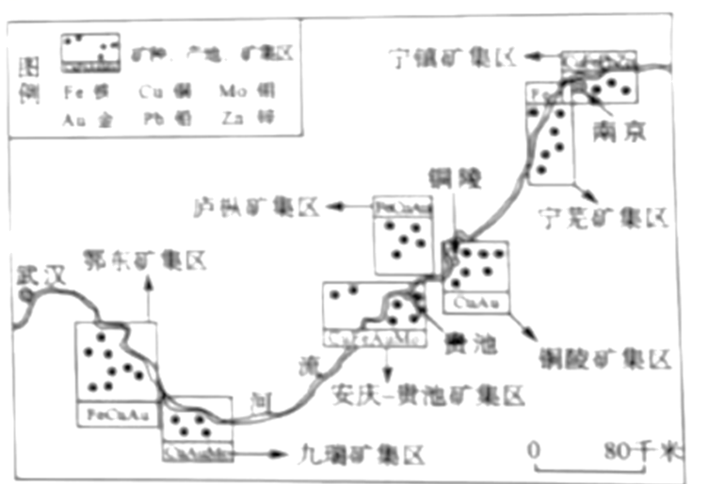
11. 这首诗描写劳动场景是（ ）
A. 冶炼锌 B. 冶炼铜 C. 冶炼铝 D. 冶炼铅
12. 李白从秋浦（今安徽贵池）前往铜陵的直线距离约为（ ）
A 45千米 B. 100千米 C. 155千米 D. 210千米
13. 当时冶炼产品通过河流运往南京、武汉，这条河流是（ ）
A. 珠江 B. 长江 C. 黄河 D. 黑龙江
下表为我国第六次（2010年）、第七次（2020年）人口普查四省（市）占全国人口比重（单位：%）。据此完成下面小题。
省（市）  次数 | 天津市 | 吉林省 | 山西省 | 辽宁省
第六次 | 0.97 | 2.05 | 2.67 | 3.27
第七次 | 0.98 | 1.71 | 2.47 | 3.02

14. 四省（市）均位于我国的（ ）
A. 北方地区 B. 南方地区 C. 西北地区 D. 青藏地区
15. 表中人口最多的省（市）简称是（ ）
A. 津 B. 吉 C. 晋 D. 辽
16. 四省（市）中，占全国人口比重上升的是（ ）
A. 天津市 B. 吉林省 C. 山西省 D. 辽宁省
第Ⅱ卷（综合题共52分）
二、综合题（共52分）
17. “一方水土养育一方人”，自然环境与人们的生产和生活息息相关。下图为我国两省（区）位置及地理示意图。据此完成下列要求。
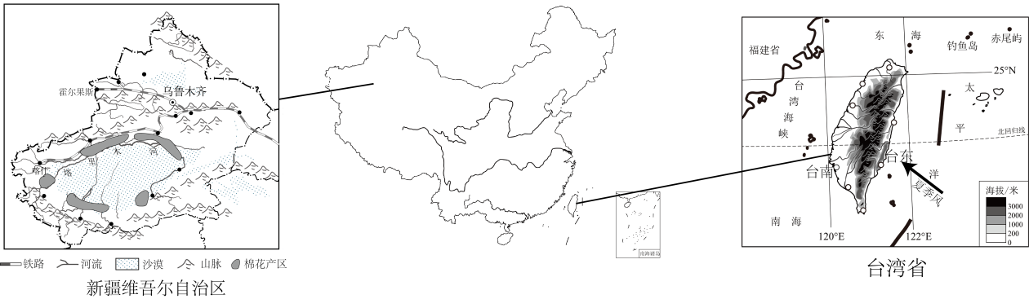
（1）比较台东和台南夏季降水量的差异，并分析原因。
（2）塔里木河是我国最大的____（选填“内流”或“外流”）河，河水来源以冰雪融水为主，流量季节变化____。
（3）比较新疆维吾尔自治区和台湾省的差异，完成下表。
内容  省（区） | 主要农业部门 | 主要农作物 | 人口、城镇分布
新疆维吾尔自治区 | 畜牧业 | ____ | 主要分布在____
台湾省 | ____ | 水稻、甘蔗等 | 主要分布在西部

18. 图1为世界部分区域图，图2为部分板块示意图。据此完成下列要求。
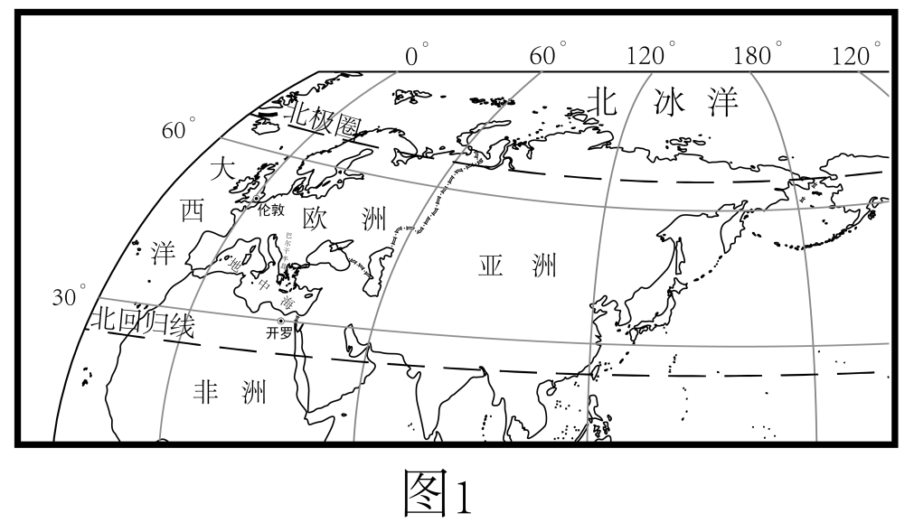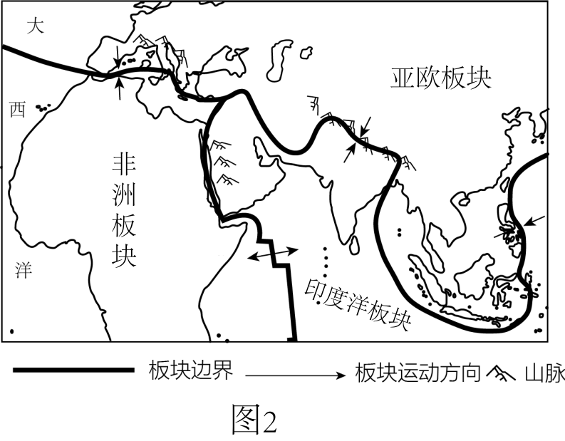
（1）欧洲东部与____洲相邻，南隔____（海域）与非洲相望。
（2）巴尔干半岛位于地球五带中的____带。
（3）伦敦与开罗时间相差约____小时。
（4）据图判断地中海面积将会变大还是变小____，并说明原因__________。
19. 𦰡溪，原名挪溪，为湖南省洞口县瑶族聚居乡镇。历史上因溪河经常涨水河床移动形成水害，故名挪溪。后来，人们将提手旁的“挪”字改为草字头的“𦰡”字，把挪溪改为𦰡溪，通过植树种草、加固堤坝等措施治理水害。图1为我国部分区域简图，图2为瑶族传统民居——吊脚楼。据此完成下列要求。
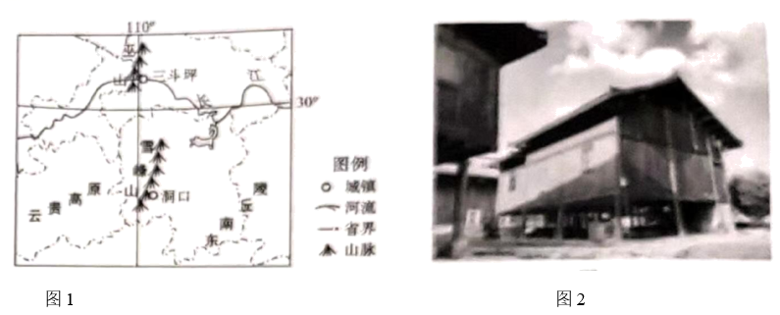
（1）把挪溪改为𦰡溪，意在提醒人们要____，保持水土，防治水害。
（2）雪峰山以西的____高原，石灰岩广布，地表____（选填“崎岖”或“平坦”）。
（3）从落差、流量分析三斗坪水能资源丰富原因。
（4）简述吊脚楼屋顶坡度、底层架空结构与所处自然环境的关系。
20. 2024年2月7日，中国第五个南极科学考察站—秦岭站开站。图1为北极和南极地区简图，图2为人体体温、水的冰点和两极地区气温对比图，图3为极地地区两种动物。据此完成下列要求。
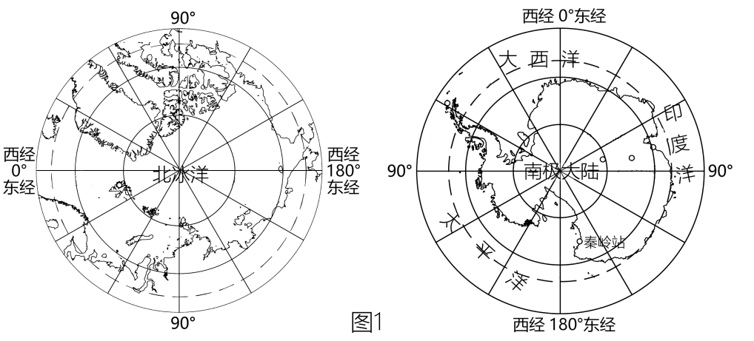
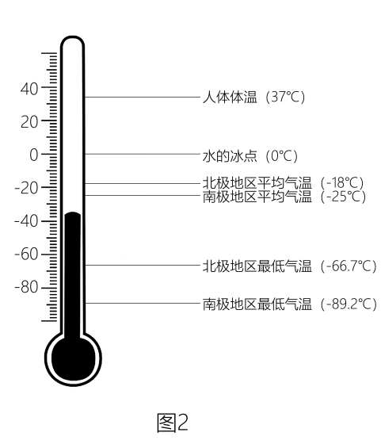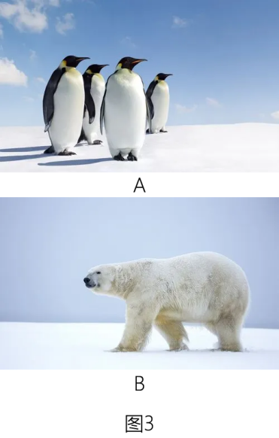
（1）从高、中、低纬度看，秦岭站位于____纬度。
（2）A、B两种极地地区动物，生活在北极地区是____。
（3）与北极地区相比，南极地区气温更____，原因是____。
（4）到南极地区旅游，需要准备哪些必备物品？

